Soutěž pro vás a vaše studenty: Navrhujte, projektujte a vyhrajte ultrabook či tablet s fondy EU!
Ministerstvo pro místní rozvoj ČR (MMR) letos pořádá již 4. ročník úspěšné soutěže pro studenty všech středních škol a jejich pedagogy s názvem „Navrhni projekt“, jejímž cílem je zábavnou formou seznámit mladé lidi s problematikou evropských fondů. Studenti mají možnost navrhnout vlastní projekt na libovolné téma. Na úspěšné autory a na jejich pedagogy čekají ultrabooky, tablety, elektronické čtečky či chytré telefony. Soutěž startuje 1. září a projekty je možné zasílat do 20. listopadu 2015. Veškeré informace jsou k dispozici na stránkách www.navrhniprojekt.cz.

Prostřednictvím soutěže MMR úspěšně vtahuje mladé lidi do procesu regionálního rozvoje a seznamuje je s potenciálem fondů EU. Během soutěže se prostřednictvím seminářů seznámí se základy čerpání evropských dotací a dostanou příležitost vytvořit si vlastní projektovou žádost v její zjednodušené podobě. Projekt je otevřen všem studentům a pedagogům středních škol bez ohledu na obor studia či typ školy. Zúčastnit se mohou dvou až pětičlenné týmy studentů s jedním učitelem.

S pomocí Eurocenter od nápadu projektovému záměru

Stačí, aby se soutěžící rozhlédli po svém okolí a zamysleli se, co by mohlo fungovat lépe. Téma svého projektu pak upraví podle skutečné oblasti podpory, jako je například, zaměstnanost, vzdělávání či doprava. Stejně jako ve skutečné projektové žádosti studenti popíší hlavní přínosy projektu a zvolí si operační program, ze kterého by čerpali dotace. Celá osnova pro vypracování návrhu je připravena na webových stránkách soutěže. Na projektování soutěžící nezůstanou sami – doporučujeme jim kontaktovat koordinátory krajských Eurocenter, kteří poradí s výběrem operačního programu, vysvětlí odborné termíny a nabídnou pravidelné konzultace. Vedle toho nabízejí také organizaci semináře o soutěži a o fondech EU přímo na školách. S přípravou projektu vám pomůže také metodická brožura, která je k dispozici na webových stránkách soutěže a v kancelářích Eurocenter.

Projekty posoudí skuteční hodnotitelé

Projekty je možné zasílat e-mailem do kanceláří Eurocenter až do 20. listopadu. Autoři těch nejlepších v prosinci změří síly v regionálních kolech před skutečnými hodnotiteli regionálních rad. Soutěž vyvrcholí lednovým finále, ve kterém odborná porota zvolí tři nejlepší projekty z celé ČR. V mezičase mají studenti možnost návrhy upravit dle doporučení odborníků z regionálního kola.

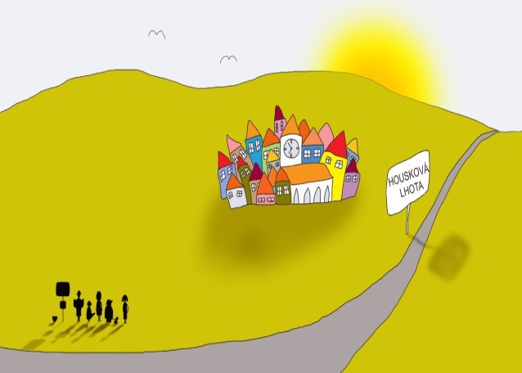

Na výherce čekají atraktivní ceny Studenty soutěží provede brožura a komiks.

Cenu od nás získají autoři každého přihlášeného projektu. Na nejlepší autory a jejich pedagogy čekají ultrabooky, tablety, chytré telefony, elektronické čtečky, či velkopamněťové disky. V rámci hlavního zadání proběhne série dílčích soutěží, které budou postupně zveřejněny na Facebookových stránkách „Soutěžte s fondy EU“. Více informací se dozvíte na stránkách www.navrhniperojekt.cz, v kancelářích sítě Eurocenter (www.eurocentra.cz), nebo na bezplatné telefonní lince Eurofon 800 200 200.

